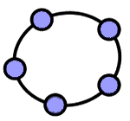
GeoGebra
Anleitung
Interaktives Geodreieck

1 Einführung
Neben den üblichen Werkzeugen für Geometrie bietet GeoGebra auch die Möglichkeit beliebige Bilder als Objekte in Arbeitsblätter einzufügen. Wir wollen versuchen ein interaktives Geodreieck zu erstellen. Im Folgenden werden zwei mögliche Varianten gezeigt.

2 Definitionen
Das Geodreieck (eigentlich Geometrie-Dreieck) ist eine Kombination aus Lineal und Winkelmesser in Form eines rechtwinkligen, gleichschenkligen Dreiecks. Heute ist es vor allem ein Hilfsmittel für den Zeichen- und Mathematikunterricht, dass dort speziell im Teilbereich Geometrie zum Messen und Zeichnen von Winkeln genutzt wird und das Zeichnen paralleler Geraden erleichtert. Für technische Anwendungen werden besonders hochwertige Geodreiecke gefertigt, die unter dem Namen TZ-Dreieck (TZ für Technisches Zeichnen) im Handel sind. (Geodreieck, Wikipedia 2009)

3 Schrittweise Anleitung
A) Mit Google ein Bild eines Geodreiecks suchen:
Hinweis: Achten Sie bei der Verwendung von Bilden aus dem Internet immer auf die entsprechenden Bilderrechte. Selbsterstellte Bilder (mit Kamera oder Scanner) sind hierbei natürlich die beste Wahl. Webseiten wie bilder.tibs.at bieten frei verwendbare Bilder unter der Creative Commons Lizenz an.
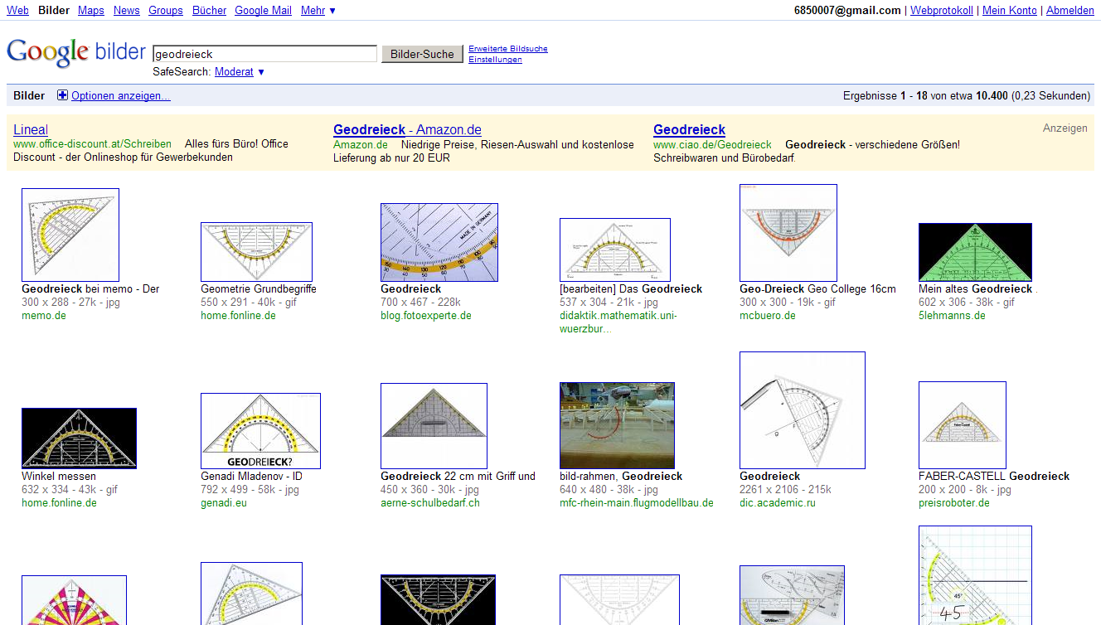

B) Bild-Datei in einem Bildbearbeitungsprogramm vorbereiten und als geodreieck.gif mit „weiß“ als transparente Farbe speichern ( … die Spitze sollte nach oben zeigen!) :
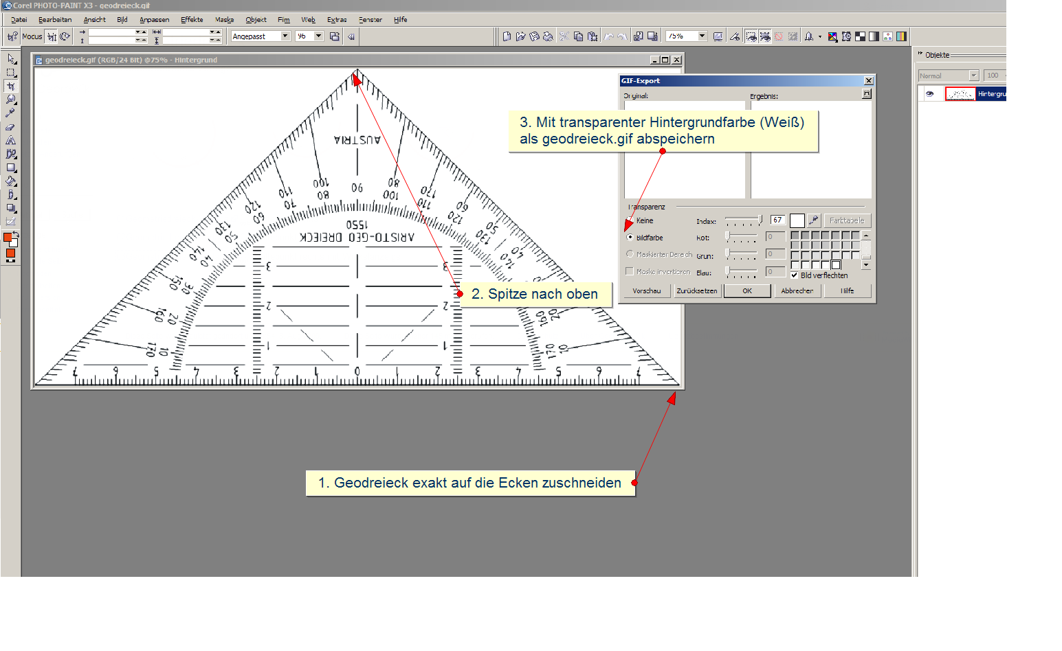
C) In Geogebra zwei einfach Punkte A und B an eine beliebige Stelle zeichnen:
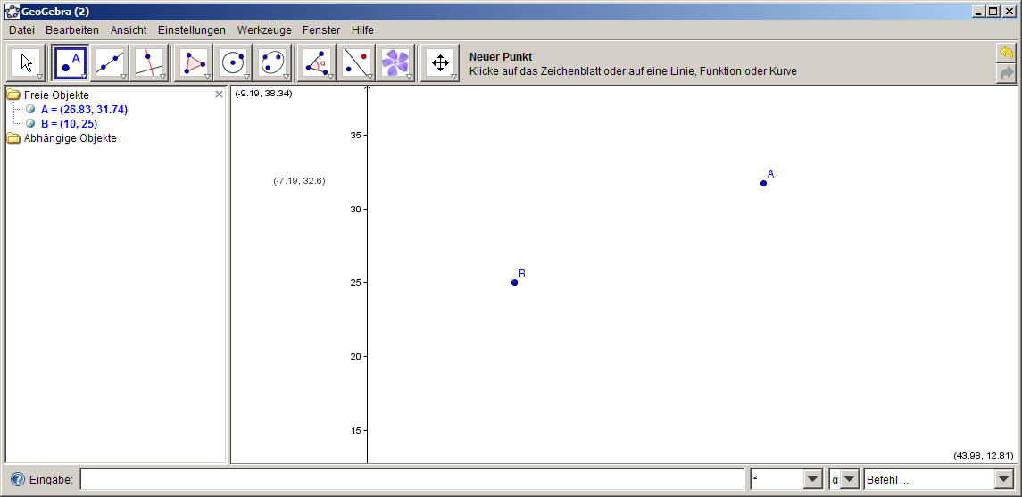

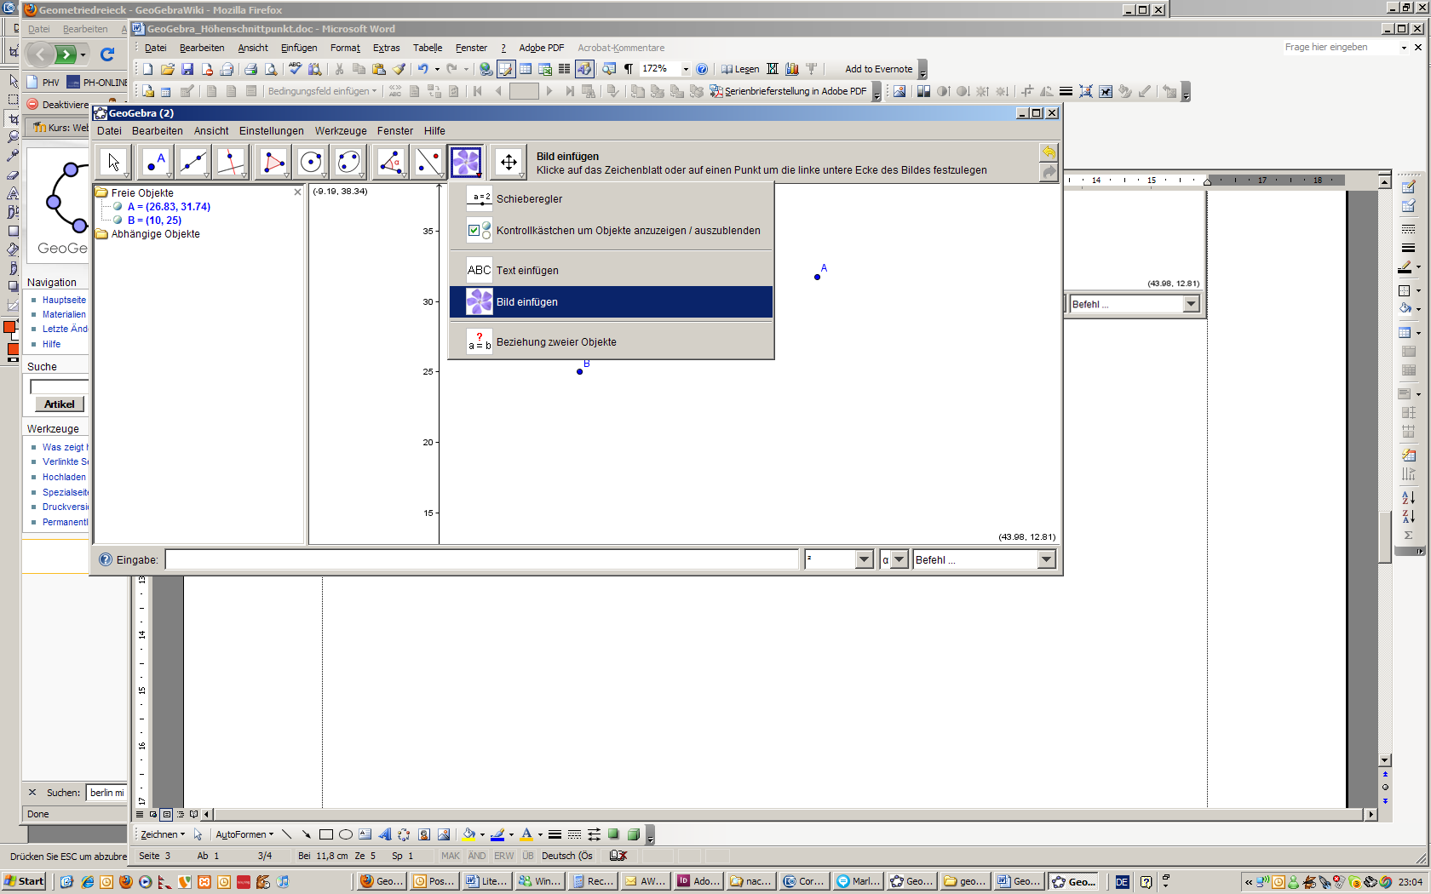
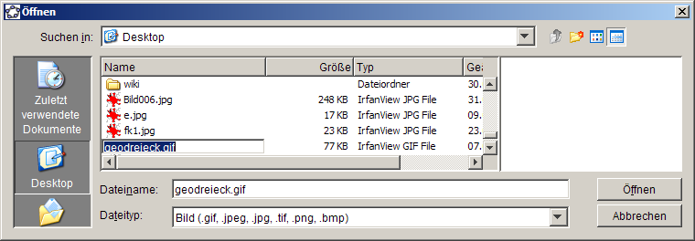
D) Das Werkzeug „Bild einfügen“ wählen und auf eine beliebige Stelle auf dem Arbeitsblatt klicken, dann die Datei geodreieck.gif auswählen:

E) In den „Eigenschaften“ des Bildes geodreieck.gif unter „Position“ die Eckpunkte 1 und 2 angeben (A und B):
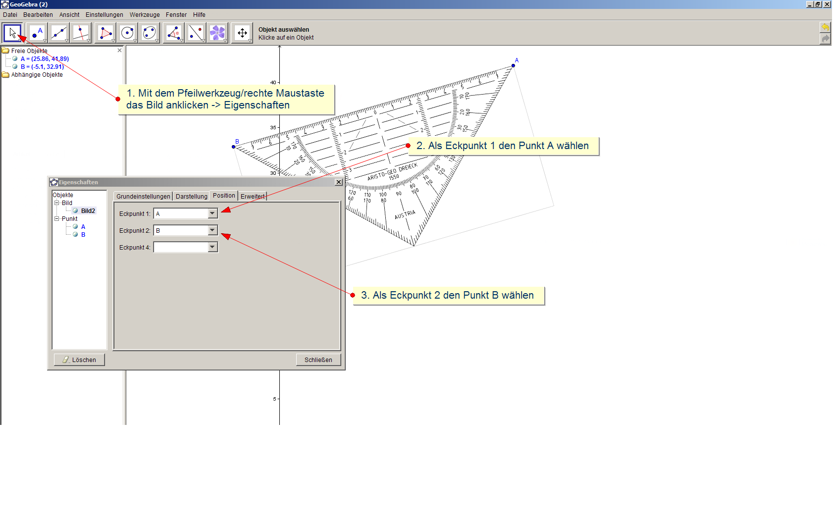

F) Nun fehlt noch:
- Mittelpunkt C zwischen A und B (Werkzeug: 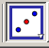)
- Kreis mit Mittelpunkt C und Punkt A als Punkt auf der Kreislinie
- Punkt D auf der Kreislinie
- Winkel zwischen A und D mit dem Scheitel C
- Kreislinie und Schenkel der Winkel farbig gestalten
- mit dem Werkzeug „Text einfügen“ den Text "α =" + α einfügen (Der Text unter Anführungszeichen wird normal ausgegeben. Plus (+) steht als Verknüpfungszeichen und α für die Variable
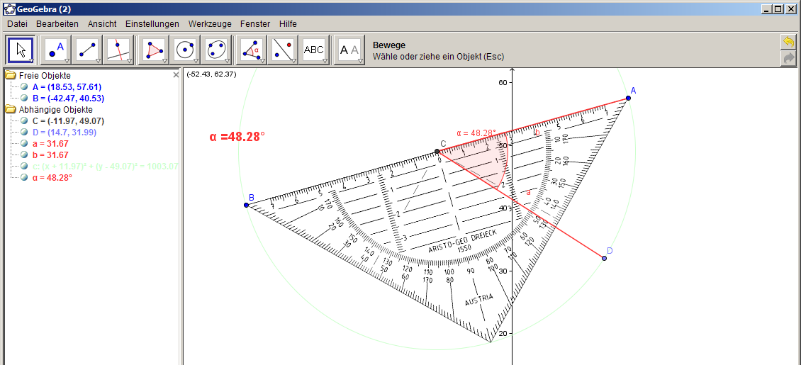
In dieser ersten Variante kann das Geodreieck über die Eckpunke A und B bewegt bzw. definiert werden. Die zweite Variante ermöglicht die Kontrolle über den Scheitelpunkt C.
Variante 2:
Um die Dreieckskontrolle über den Scheitel C und die Ecke A zu erhalten, muss der Punkt B (Als zweiter Eckpunkt des Dreiecks) von C abhängig gemacht werden.
Kurz: A und C als freie Objekte. B als abhängiges Objekt.

Wir folgen der mathematischen Definition und kommen durch den Schnitt zweiter Mengen zum gewünschten Ergebnis: Kreis und Gerade:
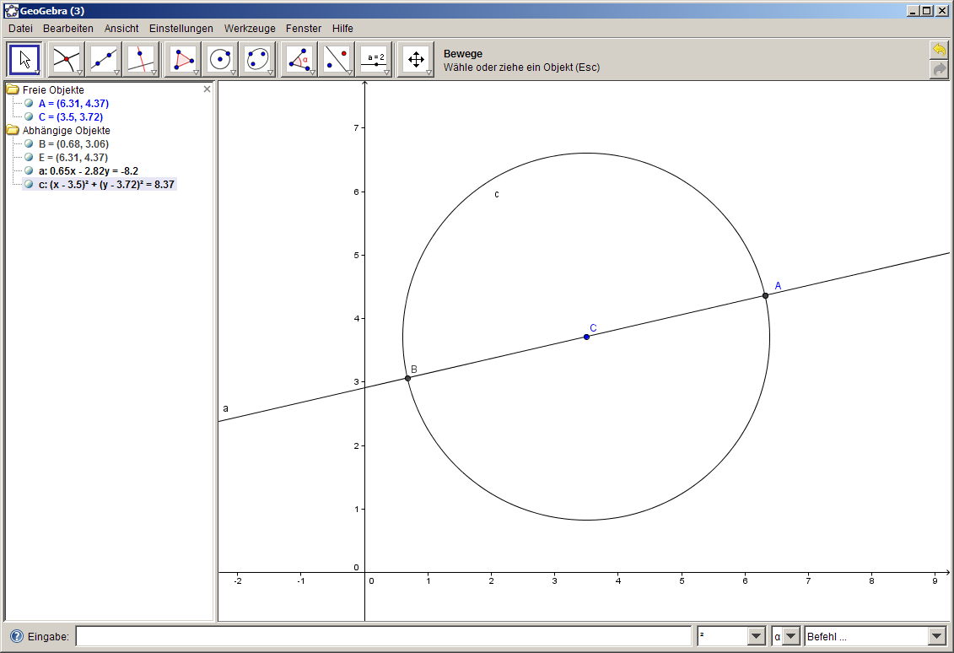
Nun geht es gleich weiter wie im ersten Beispiel ab Punkt D.

Fertig! … Könnte natürlich noch verbessert werden ☺

